國立大里高級中學 九十八學年度 第一學期 高一期末考數學科試題 命題教師：黃鈺媖
班級：___一___年______班 座號：______ 姓名：__________________ 試題共 2 頁
一、多重選擇題（共24分，每題中至少有一個選項是正確的, 錯一個給3分, 錯二個以上不給分）：
1. （ ）下列哪些是方程式 6x⁴＋13x³＋10x²＋4x－3＝0 之有理根？
(Ａ) (Ｂ) 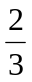 (Ｃ) － (Ｄ) －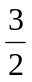 (Ｅ)－。

2. （ ）下列何者可能為函數 y＝ax＋b 及 y＝ax²＋bx＋c 在同一坐標系中的圖形？
(Ａ)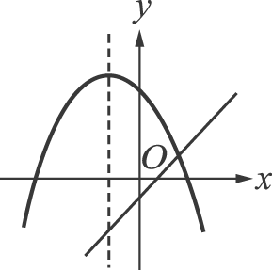(Ｂ) 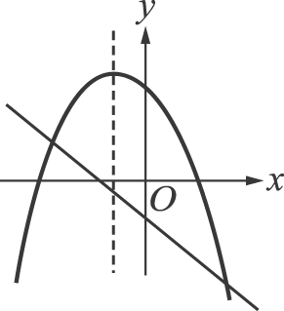 (Ｃ) 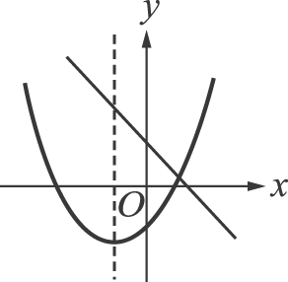 (Ｄ) 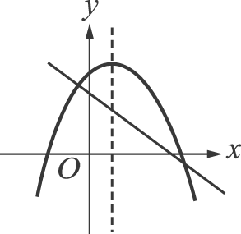 (Ｅ) 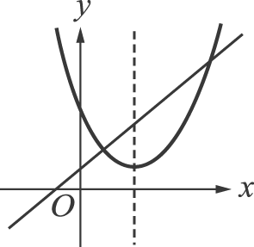

3. （ ）設多項式 f（x）被 x－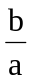除，得商式為 q（x），餘式為 r，則
(Ａ) f（x）除以 ax－b 之餘式為 r
(Ｂ) f（x）除以 ax－b 之餘式為 ar
(Ｃ) f（x）除以 ax－b 之商式為 q（x）
(Ｄ) f（x）除以 ax－b 之商式為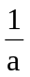q（x）
(Ｅ) f（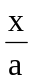）除以 x－b 之餘式為 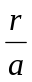。

4.（ ）設 f（x）是一實係數三次多項式，則下列選項哪些是正確的？
(Ａ)若 f（1）=1， f（2）= 4， f（3）=27，則f（4）=64，
(Ｂ)若 f（0）f（1）=－4，則方程式 f（x－1）＝0 在1 與2 之間至少有一實根
(Ｃ)若 f（a）f（b）＞0，則方程式 f（x）＝0 在 a 與 b 之間沒有實根
(Ｄ)若f（2－i）＝6－，則f（2＋i）＝6＋
(Ｅ)若f（2＋i）＝0，則 y＝f（x）的圖形與 x 軸只有一個交點。

二、填充題：（共76分）
答對格數 | 1 | 2 | 3 | 4 | 5 | 6 | 7 | 8 | 9 | 10 | 11 | 12 | 13 | 14
得 分 | 6 | 12 | 18 | 24 | 30 | 36 | 41 | 46 | 51 | 56 | 61 | 66 | 71 | 76

1. 二次函數 y＝f（x）其圖形以（1，－4）為頂點，且交 y 軸於（0，－7），則 f（x）＝______________。

2. 用輾轉相除法求 f（x）＝x⁴－2x³－18x²＋23x－4 與 g（x）＝x³－4x²－4x＋1 的最高公因式為______________。

3. 已知 f（x）除以 x²－1 的餘式為 3x－2，g（x）除以 x²＋2x－3 之餘式為 5x＋2，則
（x＋5）f（x）－（x＋4）g（x）除以 x－1 的餘式為______________。

4. y＝－x² －2x－4之圖形沿 x 軸移動 h 單位，沿著 y 軸移動 k 單位，所得的圖形與 y＝－x²－10x－18 之圖形重疊，則數對（h，k）＝______________。

5. 若 f（x）＝x⁴－11x²－3x＋7，則 f（－2＋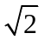）＝_____________。

6. 若 x³＋4x²－9x＋a 與 3x³－2x²＋b x－8除以 x²－2x＋3 的餘式相同，則數對（a，b）＝______________。

7. 若 ax⁸＋bx⁷＋1 可被（x－1）² 整除，則數對（a，b）＝______________。

8. 若 a，b 均為整數，且方程式 x²－ax＋253＝0 與 x²－bx＋851＝0 有一共同的質數根，則數對（a，b）＝_______。

9. 設 a，b，p，q 均為實數，若方程式 x³－9x²＋px＋q＝0 有二根為a－i，4＋bi ，ab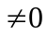，則數對（p，q）＝
____________。

10. 設 f（x）＝x³＋ax²＋bx＋c為整係數多項式, 且f（x）=0 之三根均為有理數，若f（）>0，f（）< 0，
f（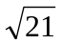）<0，f（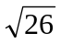）>0，求a＋b＋c＝_____________ 。

11. 若α，β為 x²－5x＋7＝0 之兩根，則（α²＋7）³＋（β²＋7）³＝______________。

12. f（x）＝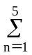（x－n）²＋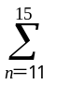（x－n）²，若 x＝x₀ 時，f（x）有最小值 y₀，則數對（x₀，y₀）＝______________。

13. 設f（x）為一個四次多項式，若f（x）以（x－1）³ 除之餘式為5，以（x－2）除之餘式為8，
以（x＋1）除之餘式為29，求f（0）＝______________。

14. k 為實數，f（x）＝x²－2x＋k，g（x）＝x³－3x²－x＋3，若 f（x）和 g（x）有最高公因式為二次式，則最高公因式為______________。

國立大里高級中學 九十八學年度 第一學期 高一期末考數學科答案卷 命題教師：黃鈺媖
班級：___一__年______班 座號：______ 姓名：__________________

一、多重選擇題（共24分，每題中至少有一個選項是正確的, 錯一個給3分, 錯二個以上不給分）：
1 | 2 | 3 | 4
(A)(Ｄ) | (B)(D) | (Ａ)(Ｄ) | (B)(Ｅ)

二、填充題：（共76分）
答對格數 | 1 | 2 | 3 | 4 | 5 | 6 | 7 | 8 | 9 | 10 | 11 | 12 | 13 | 14
得 分 | 6 | 12 | 18 | 24 | 30 | 36 | 41 | 46 | 51 | 56 | 61 | 66 | 71 | 76

1. | 2. | 3. | 4.
－3 x²＋6x－7 | x²－5x＋1 | －29 | （－4，10）
5. | 6. | 7. | 8.
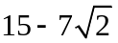 | (－2, 1) | （7，－8） | （34，60）
9. | 10. | 11. | 12.
（25，－17） | －25 | 2500 | （8，270）
13. | 14.
6 | （x－3）（x＋1）

國立大里高級中學 九十八學年度 第一學期 高一期末考數學科答案卷 命題教師：黃鈺媖
班級：___一__年______班 座號：______ 姓名：__________________

一、多重選擇題（共24分，每題中至少有一個選項是正確的, 錯一個給3分, 錯二個以上不給分）：
1 | 2 | 3 | 4

二、填充題：（共76分）
答對格數 | 1 | 2 | 3 | 4 | 5 | 6 | 7 | 8 | 9 | 10 | 11 | 12 | 13 | 14
得 分 | 6 | 12 | 18 | 24 | 30 | 36 | 41 | 46 | 51 | 56 | 61 | 66 | 71 | 76

1. | 2. | 3. | 4.
5. | 6. | 7. | 8.
9. | 10. | 11. | 12.
13. | 14.

